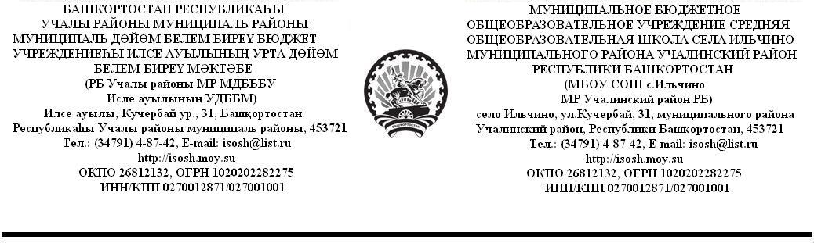

Утверждено:
Директор МБОУ СОШ с. Ильчино
__________З.Г.Батыршина

ПОЛОЖЕНИЕ
о Центре образования цифрового и гуманитарного профилей «Точка роста» муниципального бюджетного общеобразовательного учреждения средняя общеобразовательная школа села Ильчино муниципального района Учалинский район Республики Башкортостан

1. Общие положения
1.1. Центр образования цифрового и гуманитарного профилей «Точка роста» муниципального бюджетного общеобразовательного учреждения средняя общеобразовательная школа села Ильчино муниципального района Учалинский район Республики Башкортостан (далее — Центр) создан в целях развития и реализации основных и дополнительных общеобразовательных программ цифрового, естественнонаучного и гуманитарного профилей.
1.2. Центр является структурным подразделением муниципального бюджетного общеобразовательного учреждения средняя общеобразовательная школа села Ильчино муниципального района Учалинский район Республики Башкортостан (далее — Учреждение) и не является отдельным юридическим лицом.
1.2.1. Полное наименование Центра: Центр образования цифрового и гуманитарного профилей «Точка роста» муниципального бюджетного общеобразовательного учреждения средняя общеобразовательная школа села Ильчино муниципального района Учалинский район Республики Башкортостан.
1.2.2. Сокращенное наименование Центра: Центр образования цифрового и гуманитарного профилей «Точка роста» МБОУ СОШ с. Ильчино МР Учалинский район РБ.
1.3. В своей деятельности Центр руководствуется Федеральным законом от 29 декабря 2012 г. № 273-ФЗ «Об образовании в Российской Федерации», другими нормативными документами Министерства просвещения Российской Федерации, иными нормативными правовыми актами Российской Федерации и Республики Башкортостан, программой развития Центра на текущий год, планами работы, утвержденными учредителем и настоящим Положением.
1.4. Центр в своей деятельности подчиняется директору Учреждения.

2. Цели, задачи, функции деятельности Центра
2.1. Основными целями Центра являются создание условий для внедрения на уровнях начального общего, основного общего и (или) среднего общего образования новых методов обучения и воспитания, образовательных технологий, обеспечивающих освоение обучающимися основных и дополнительных общеобразовательных программ цифрового, естественнонаучного, технического и гуманитарного профилей, обновление содержания и совершенствование методов обучения предметных областей «Технология», «Математика и информатика», «Физическая культура и основы безопасности жизнедеятельности».
2.2. Задачи Центра:
2.2.1. Обновление содержания преподавания основных общеобразовательных программ по предметным областям «Технология», «Математика и информатика», «Физическая культура и основы безопасности жизнедеятельности» на обновленном учебном оборудовании.
2.2.2. Создание условий для реализации разноуровневых общеобразовательных программ дополнительного образования цифрового, естественнонаучного, технического и гуманитарного профилей.
2.2.3. Создание целостной системы дополнительного образования в Центре, обеспеченной единством учебных и воспитательных требований, преемственностью содержания основного и дополнительного образования, а также единством методических подходов.
2.2.4. Формирование социальной культуры, проектной деятельности, направленной не только на расширение познавательных интересов школьников, но и на стимулирование активности, инициативы и исследовательской деятельности обучающихся.
2.2.5. Совершенствование и обновление форм организации основного и дополнительного образования с использованием соответствующих современных технологий.
2.2.6. Организация системы внеурочной деятельности в каникулярный период, разработка и реализация образовательных программ для пришкольных лагерей.
2.2.7. Информационное сопровождение деятельности Центра, развитие медиаграмотности у обучающихся.
2.2.8. Организационно-содержательная деятельность, направленная на проведение различных мероприятий в Центре и подготовку к участию обучающихся Центра в мероприятиях муниципального, республиканского и всероссийского уровня.
2.2.9. Создание и развитие общественного движения обучающихся на базе Центра, направленного на популяризацию различных направлений дополнительного образования, проектную, исследовательскую деятельность.
2.2.10. Развитие шахматного образования.
2.2.11. Обеспечение реализации мер по непрерывному развитию педагогических и управленческих кадров, включая повышение квалификации и профессиональную переподготовку сотрудников и педагогов Центра, реализующих основные и дополнительные общеобразовательные программы цифрового, естественнонаучного, технического, гуманитарного и социокультурного профилей.
2.3. Выполняя указанные задачи, Центр являясь структурным подразделением Учреждения, входит в состав региональной сети Центров образования цифрового и гуманитарного профилей «Точка роста» и функционирует как:
2.3.1. Образовательный центр, реализующий основные и дополнительные общеобразовательные программы цифрового, естественнонаучного, технического, гуманитарного и социокультурного профилей, привлекая обучающихся и их родителей (законных представителей) к соответствующей деятельности в рамках реализации этих программ.
2.3.2. Выполняет функцию общественного пространства для развития общекультурных компетенций, цифрового и шахматного образования, проектной деятельности, творческой самореализации обучающихся, педагогов, родительской общественности.
2.4. Центр сотрудничаетс:
2.4.1. Различными образовательными организациями в форме сетевого взаимодействия.
2.4.2. Использует дистанционные формы реализации образовательных программ.

3. Порядок управления Центром
3.1. Созданиеи ликвидация Центра как структурного подразделения образовательной организации относятся к компетенции главы администрации муниципального района Учалинский район Республики Башкортостан по согласованию с Директором Учреждения.
3.2. Директор Учреждения по согласованию с администрацией муниципального района Учалинский район Республики Башкортостан назначает распорядительным актом руководителя Центра.
Руководителем Центра может быть назначен один из заместителей директора Учреждения в рамках исполняемых им должностных обязанностей либо по совместительству. Руководителем Центра также может быть назначен педагог Учреждения в соответствии со штатным расписанием либо по совместительству.
Размер ставки и оплаты труда руководителя Центра определяется директором Учреждения в соответствии и в пределах фонда оплаты труда.
3.3. Руководитель Центра обязан:
3.3.1. Осуществлять оперативное руководство Центром.
3.3.2. Согласовывать программы развития, планы работ, отчеты и сметы расходов Центра с директором Учреждения.
3.3.3. Для реализации целей и задач Центра представлять интересы Центра по доверенности в муниципальных, государственных органах, организациях.
3.3.4. Отчитываться перед директором Учреждения о результатах работы Центра.
3.3.5. Выполнять иные обязанности, предусмотренные законодательством, уставом Учреждения, должностной инструкцией и настоящим Положением.
3.4. Руководитель Центра вправе:
3.4.1. Осуществлять подбор и расстановку кадров Центра, прием на работу которых осуществляется приказом директора Учреждения.
3.4.2. По согласованию с директором Учреждения организовывать учебно-воспитательный процесс в Центре в соответствии с целями и задачами Центра и осуществлять контроль за его реализацией.
3.4.3. Осуществлять подготовку обучающихся к участию в конкурсах, олимпиадах, конференциях и иных мероприятиях по профилю направлений деятельности Центра.
3.4.4. По согласованию с директором Учреждения осуществлять организацию и проведение мероприятий по профилю направлений деятельности Центра.
3.4.5. Осуществлять иные права, относящиеся к деятельности Центра и не противоречащие целям и видам деятельности Учреждения, а также законодательству Российской Федерации и Республики Башкортостан.

